... И ОЩЕ НЕЩО ЗА ВИСШЕТО
ОБРАЗОВАНИЕ И НАУКАТА В БЪЛГАРИЯ

Д-р инж.Владимир Начев – София, работещ в частна фирма
28.05.2008 г.

Статията е изпратена на журналистката Анета Петкова от в.Труд на 19.05.2008 но все още не е публикувана.

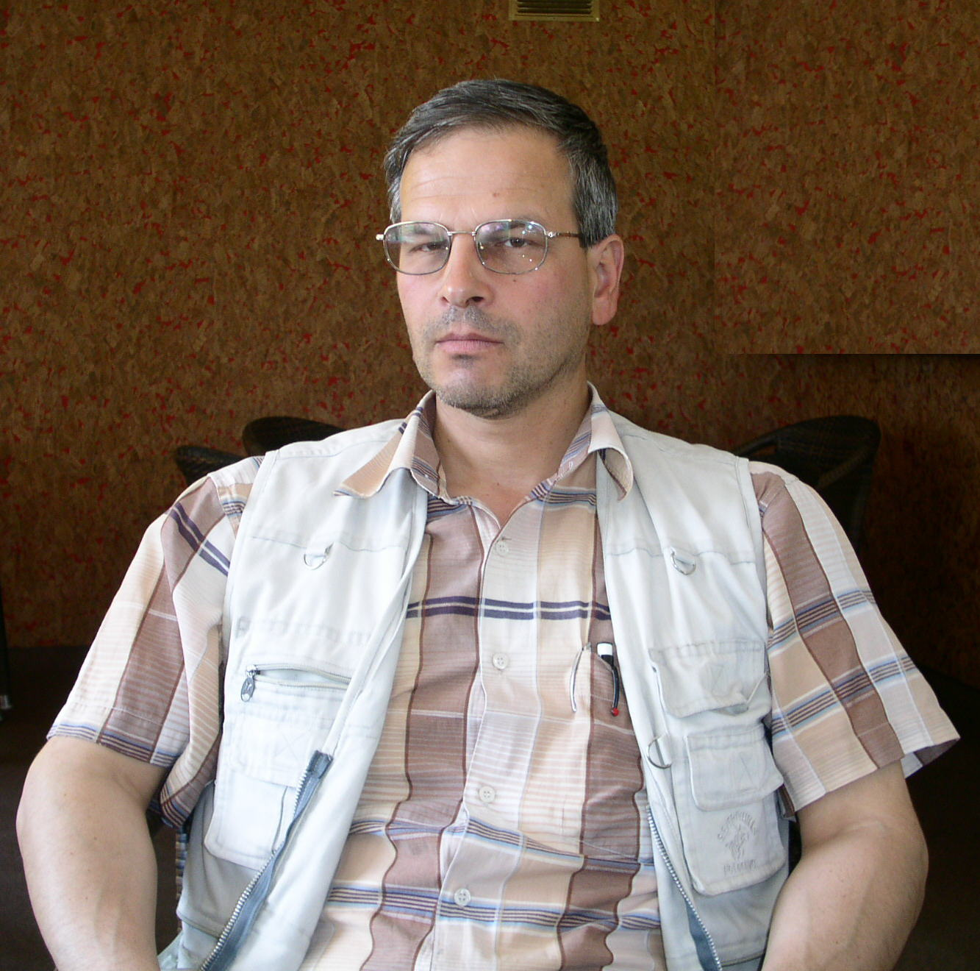
Въпреки, че от 1992 г. работя извън сферата на висшето образование и науката, с интерес следя протичащите в тази област процеси. Тази моя реакция е продиктувана от публикуваната във в.”Дневен труд” – година LXXIII, брой 135/20 528 на стр.6 статия “До 10 г. оставаме без професори”, както и от публикувания на стр.9 в цитирания вестник коментар “А къде ми е шапката” с автор Анета Петкова. Да се чуди човек да се смее ли,... да плаче ли? И ако не беше тъжно, щеше да е смешно! Ето защо, като редовен читател на в.”Дневен труд” ми се иска да взема отношение по този въпрос.
Съгласно една китайска поговорка, много е трудно да се намери черна котка в тъмна стая, особено ако котката я няма там. В случая котката я няма в “стаята” на висшето образование и науката, т.е. липсват ефективните мерки, а може би и желание за излизане от настоящото положение. И тъй като чудеса не стават, лично мое мнение е, че системата на висшето образование и науката може да се реформира единствено от регулативен орган на държавно ниво, който е извън тази система. Последните близо 20 г. след промените през 1989 г. показват, че тази система не може, а и няма желание да се реформира сама. Нещо повече – тя успешно се самовъзпроизвежда, но за съжаление в грешна посока. Очевидно е, че никой няма да отреже клона на който седи, колкото и гнил да е този клон. Това е бомба със закъснител, последствията от която вече се усещат, а тепърва ще ги усетим и още по-осезателно. Мисля, че не е необходимо да се убеждаваме в противното, а от публикуваните словесни еквилибристики в пресата май ползата не е голяма. Ето защо предлагам някои елементарни оздравителни мерки, но някой който се намира на съответното управленско ниво (ресорният министър или по-нагоре) трябва да прояви смелост и да ги приложи:
- Възрастовата граница за пенсиониране на абсолютно всички преподаватели и научни работници да стане, както при работещите в останалите сфери, т.е. 63 г. за жените и 65 г. за мъжете. При това без изключения. Ето така няма да имаме възрастни професори и доценти, а ще се премахне и “тапата”, която спира развитието на младите учени. Всеизвестно е, че незаменими хора няма. От друга страна трябва да се има предвид, че всички без изключение, сме подвластни на природните и биологичните закони или по-простичко казано, остаряваме. Човек след определена възраст себе си не може да ръководи качествено, а камо ли научно и учебно звено или университет. Искам да направя обаче една уговорка, т.е. ако съответното научно звено прецени, че действително има нужда от пенсиониран професор или доцент, то той да може да бъде привлечен временно, но само като консултант със съответното заплащане, независимо от възрастта му, стига наистина да е полезен.
- С цел подмладяване на щатния научно-преподавателски състав, да се въведе определена възрастова граница за защита на докторат, без обаче да съществува понятието “заварено положение”. Ако съответният докторант, респективно асистент не може да изпълни това изискване, да бъде насочен към друга работа извън дискутираната сфера. До колкото знам, тези критерии съществуват в някои доста по-напреднали от България в развитието си държави и резултатът е виден.
- Срамно е, че вече близо 20 г. след промените през 1989 г., все още има главни асистенти в предпенсионна възраст, които не са имали, а и нямат намерение да защитят докторат. Има и такива, които са доста далече от пенсионната възраст. Тяхното място според мен също не е в сферата на науката и образованието.

С цел подпомагане на научното и кадровото израстване на младите специалисти, научни работници и преподаватели, предлагам да отпаднат някои ограничения, примерно невъзможността за водене на договори към Фонд “Научни изследвания” от нехабилитирани лица. Та нали това е една прекрасна възможност за решаване на научни задачи с практическа насоченост, а защо не и за защита на докторат или за хабилитация. От друга страна, това е източник на допълнителни доходи. Защото на всички е ясно, че човек който е притиснат от безпаричие и мизерия, надали ще мисли креативно и прогресивно в областта на науката. Бих казал даже, че мизерията променя отрицателно и ценностната система на личността, а това е пагубно.
Битува схващането, че в системата на образованието и науката няма достатъчно средства. Според мен това е вярно, но в известна степен. То е вярно и за цялата ни държава обаче. Пари има, но те трябва да се заработят с качествена работа. Едва тогава бизнесът ще започне да се отваря към науката и да финансира научни изследвания, защото няма кой да пълни “кофа без дъно”. Същевременно всеки представител на бизнеса с готовност би инвестирал в начинания, които имат практическа насоченост и реално ще му донесат по-голяма печалба.
Могат да се дискутират и още много, много проблеми в коментираната сфера, но според мен е достатъчно, като за начало да се осъществят само посочените по-горе мерки и повярвайте ми резултат ще има и то положителен!

